
2020年普通高等学校招生全国统一考试
文科综合能力测试
历史部分
注意事项：
1．答题前，考生务必用0．5毫米黑色签字笔将自己的姓名、座号、考生号、县区和科类写在答题卡和试卷规定的位置上。
2．第Ⅰ卷每小题选出答案后，用2B铅笔把答题卡上对应题目的答案标号涂黑；如需改动，用橡皮擦干净后，再选途其他答案标号。写在试卷上无效。
3．第Ⅱ卷必须用0．5毫米黑色签字笔作答，答案必须写在答题卡各题目指定区域内相应的位置；如需改动，先划掉原来的答案，然后再写上新的答案；不能使用涂改液、胶带纸、修正带。不按以上要求作答的答案无效。
一、选择题：本题共12小题，每小题4分，共48分。在每小题给出的四个选项中，只有一项是符合题目要求的。
1.据《史记》记载，春秋时期，楚国国君熊通要求提升爵位等级，遭到周桓王拒绝。熊通怒称现在周边地区都归附了楚国，“而王不加位，我自尊耳”“乃自立，为（楚）武王”。这表明当时周朝
A. 礼乐制度不复存在 B. 王位世袭制度消亡
C. 宗法制度开始解体 D. 分封制度受到挑战
【答案】D
【解析】
【详解】根据所学内容可知，分封制下诸侯获得封位都要得到周天子的认可，根据“而王不加位，我自尊耳”可知楚王自立为王的做法是对分封制的破坏，说明当时分封制度受到挑战，故选D；A项说法过于绝对，礼乐制度依然存在，排除；王位世袭制始终存在，并没有消亡，排除B；材料没有体现宗法血缘关系，不能说明宗法关系开始解体，排除C。故选D
2.图4为唐代著名画家阎立本的《步辇图》，描绘了唐太宗李世民接见吐蕃使臣的情景。该作品体现了
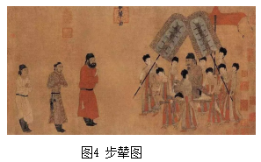
A. 西域风情与中土文化的交汇 B. 文人意趣与市井风情的杂糅
C. 艺术审美与史料价值的统一 D. 现实主义与浪漫主义的融合
【答案】C
【解析】
【详解】唐代画家阎立本的《步辇图》，既描绘了唐太宗接见吐蕃使者的场景，也展现了唐代美术发展水平，承载着史学研究和艺术审美双重价值，C项正确；西域指新疆以及更西的地方，《步辇图》的画面上没有反映西域风情，A项错误；《步辇图》中没有体现市民生活和市井风情,B项错误；《步辇图》中唐太宗接见吐蕃使者的情景，没有体现浪漫主义重视想象、突出情感等特点，D项错误。
3.北宋时，宋真宗派人到福建取得占城稻三万斛，令江淮两浙诸路种植，后扩大到北方诸路；宋仁宗时，大、小麦被推广到广南东路惠州等地。南宋时，“四川田土，无不种麦”。这说明宋代
A. 土地利用效率提高 B. 发明翻车提高了生产力
C. 区域经济发展均衡 D. 民众饮食结构根本改变
【答案】A
【解析】
【详解】把福建的水稻推广到江浙一带甚至北方，同时广南和四川都种植水稻，这反映出宋代土地利用率的提高，各地都已经能种植水稻，故A正确；曹魏时已经有翻车，故B项排除；仅从水稻种植的推广不能得出区域经济的均衡，区域经济不仅仅饱含农业，排除C项；水稻种植推广会对饮食习惯的改变产生一定的影响，但不会根本改变，故D项错误。
4.清代，纂修宗谱成为一种普遍的社会行为，每部宗谱均有族规、家训，其内容主要包括血缘伦理、持家立业、报效国家等。这表明，宗谱的纂修
A. 反映了科举制度的导向作用 B. 体现了儒家思想观念
C. 维持了士族家庭血统纯正 D. 确立了四民社会结构
【答案】B
【解析】
【详解】“持家立业”、“报效国家”等思想都是儒家思想的内容，在族谱中存在这些内容说明宗谱的纂修体现了儒家思想观念，故选B；宗谱纂修不是选官，和科举制无关，排除A；仅依靠纂修不一定能维持血统的纯正，排除C；四民社会结构和经济基础及社会环境有关，不是靠纂修宗谱确立的，排除D。故选B。
5.1876年，英国传教士在上海创办的《格致汇编》设有“互相问答”栏目，其中大多问题是从读者的兴趣、关注点出发的。各类问题所占比例如表1所示。
表1 《格致汇编》“互相问答”栏目各类问题所占比例
应用科学、各种技术 | 自然常识 | 基础科学 | 奇异和其他问题
42．5% | 22．8% | 17．5% | 17．2%

据此可知，当时
A. 中体西用思想的传播受到了抑制 B. 中外交汇促进维新思想深入发展
C. 西学传播适应了兴办实业的需求 D. 崇尚科学成为了社会的主流思潮
【答案】C
【解析】
【详解】从材料的数据可以看出，应用科学和技术所占比重最大，这些应用科学与技术与近代企业的兴办有着密切的联系，因此才会有很多人提问相关的问题，故C项正确；从材料来看西学得到了传播，中体西用思想并没有被抑制，排除A项；从材料中看不出有维新的主张，且此时只是早期维新出现，并没有往深入发展，排除B项；崇尚科学成为主流是新文化运动时期，排除D项。
6.20世纪20年代，中国度量衡的状况是，“同一秤也，有公秤、私秤、米秤、油秤之分别”“同一天平也，有库平、漕平、湘平、关平之分别”“同一尺也，有海关尺、营造尺、裁衣尺、鲁班尺及京放、海放之分别”。这一状况
A. 提高了市场交易的成本 B. 加剧了军阀林立的局面
C. 造成国民经济结构失衡 D. 阻断了商品的大量流通
【答案】A
【解析】
【详解】从材料可以看出当时国内度量衡种类繁多，十分复杂，这种混乱的现象使得商品交易需要进行相互间的换算，不利于商品交易的进行，提高了各个领域交易的成本，故A项正确；度量衡的不统一与军阀混战没有直接的因果关系，不会加剧混战的局面，故排除B项；材料与国民经济的比例失衡无关，排除C项；“阻断了”表述太绝对，排除D项。
7.1949年5月，中共中央发出指示：“只强调和资本家斗争，而不强调联合愿意和我们合作的资本家……这是一种实际上立即消灭资产阶级的倾向”“和党的方针政策是在根本上相违反的”。这指示有利于当时
A. 在经济领域实行公私合营 B. 接管城市后生产的恢复发展
C. 确立国营经济的主导地位 D. 对新民主主义政策进行调整
【答案】B
【解析】
【详解】从材料的时间来看，当时新中国还没有成立，鉴于当时的经济基础和现状，党中央联合资产阶级的目的是便于接管城市后进行经济的恢复，B项正确；公私合营是三大改造时期的内容，不符合材料的时间，排除A项；国营经济是公有，而资本家是私有，因此联合资本家明显不是确立国营经济的主导地位，故排除C项；材料反映的是党中央要联合资本家，而不是调整新民主主义政策，排除D项。故选B。
8.1983年，安徽某濒临倒闭的国营制药厂被8个年轻人承包，实行有奖有罚的经济责任制，9个月就盈利12万元。后来安徽省委、省政府从中得到启示，下发通知明确提出，小型国营企业也可以实行承包经营。由此可以看出
A. 市场经济体制在全国逐步建立 B. 政企职责不分弊端得到解决
C. 经济所有制结构开始发生变化 D. 企业的经营自主权逐渐扩大
【答案】D
【解析】
【详解】政府允许小型企业可以实行承包经营，说明政府一定程度上减少了对企业的控制，反映出企业经营自主权的扩大，故D项正确；发展市场经济是从1992年开始，排除A项；材料只涉及到小型企业，因此其它大型企业并没有“得到解决”，因此B项说法过夸张，排除B项；企业承包给个人经营，但是所有权仍然是国家的，因此所有制结构并没有变化，故排除C项。
9.雅典城邦通过抽签产生的公民陪审团规模很大，代表不同的公民阶层，负责解释法律、认定事实、审理案件等。而在罗马，通常由专业法官和法学家进行司法解释。由此可见，在雅典城邦的司法实践中
A. 职业法官拥有审判权 B. 负责司法解释的主体与罗马相同
C. 公民直接行使司法权 D. 公民陪审团维护所有人的法律权益
【答案】C
【解析】
【详解】雅典的陪审团成员是直接通过抽签产生的，代表了各阶层，而罗马则是由职业法官和法学家进行司法解释，这说明雅典是直接行使司法权，故C项正确；A项指罗马，排除；从材料来看，二者主体不一，雅典是公民，而罗马是职业法官，排除B项；“所有人”表述错误，排除D项。
10.16世纪的思想家蒙田从教育要培养“完全的绅士”理念出发，强调要注重培养身心和谐发展的“完整的人”，即不仅体魄强健、知识渊博，而且具有良好的判断力和爱国、坚韧、勇敢、关心公益等优秀品质。蒙田的教育主张
A. 体现了文艺复兴思想对人的认识 B. 推动了资产阶级革命的高涨
C. 反映了启蒙运动生而平等的理念 D. 摆脱了宗教观念的长期束缚
【答案】A
【解析】
【详解】蒙田的教育主张是注重培养“完整的人”，特别是具有良好的判断力和优秀品质，体现了对人的重视，结合“16世纪”可知梦田的教育主张体现了文艺复兴思想对人的认识，故选A；蒙田的教育主张是人文主义的体现，没有体现政治要求，不能推动资产阶级革命的高涨，排除B；启蒙运动开始于17世纪，与题意时间不符，排除C；蒙田的教育主张是从培养“完全的绅士”理念出发，不能体现摆脱宗教观念的束缚，排除D。故选A。
11.有人描写19世纪六七十年代的巴黎：人们在巴黎内部建立了两座截然不同、彼此敌对的城市，一座是“奢靡之城”，另一座是“悲惨之城”，前者被后者包围。当时“悲惨之城”的形成，主要是因为
A. 波旁王朝的苛政 B. 资产阶级的贪婪
C. 贸易中心的转移 D. 教会统治的腐朽
【答案】B
【解析】
【详解】“奢靡之城”和“悲惨之城”体现了巴黎城内贫富分化和阶级对立，根据“19世纪六七十年代”可知此时是工业革命期间，所以导致“悲惨之城”形成的原因主要和工业革命有关，即资产阶级的贪婪，故选B；19世纪六七十年代波旁王朝已经不复存在，排除A ；贸易中心转移是新航路开辟的结果，时间在16世纪，与题意时间不符，排除C；经过宗教改革和启蒙运动等系列思想解放运动，教会势力已经遭到沉重打击，更不能形成统治局面，所以出现材料中的情况和教会统治的腐朽无关，排除D。故选B。
12.1992年，墨西哥签订《北美自由贸易协定》以后，又制定了一系列负面清单，如规定外资占商业银行的投资比例不得高于普通股本的30%，外资不得经营内陆港口、海运及空港等。这些规定旨在
A. 发展国家特色产业 B. 改善对外贸易的机制和环境
C. 保障国家经济安全 D. 巩固区域经济集团化的成果
【答案】C
【解析】
【详解】墨西哥的一系列规定是限制外资在国家经济中的比重，从而避免出现外资控制国家经济的状况，目的在于保障国家经济安全，故选C；限制外资不一定能够发展国家特色产业，排除A；墨西哥是在限制外资，不是改善对外贸易的机制和环境，排除B；材料反映的是墨西哥国内的经济措施，没有涉及区域经济集团化的内容，排除D。故选C。
二、非选择题：共52分。第41—42题为必考题，每个试题考生都必须作答。第45—47题为选考题，考生根据要求作答。
（一）必考题：共37分。
13.阅读材料，完成下列要求。
材料一 20世纪50年代，中国与民主德国的关系良好，贸易和文化交往十分频繁。与此同时，中国与联邦德国之间处于对立状态。1955年，联邦德国与苏联建交后，中国逐步推动与联邦德国的民间往来。60年代，随着中苏关系日益紧张，中国与民主德国关系降到了冰点。70年代初，联邦德国调整“新东方政策”，决定改善与中国的关系。1972年10月，两国外长在北京签署建立外交关系的公报，决定互派大使。此后，两国的交流活动迅速升温。
——摘编自刘德斌主编《国际关系史》等
材料二 1993年，德国实施“新亚洲政策”，十分重视发展与中国的关系。德国企业认为在中国“差不多所有行业都有前景”，纷纷进军中国市场。1998年，德国总理施罗德将实现外交政策“正常化”作为重要目标，对外不依附于任何国家，谋求世界政治大国地位，并与中国共同“推动世界经济出现多元认同”。中国认为加强中德在多极化世界中的合作，有利于提高各自国际地位，扩大各自在国际上的活动余地，并促进世界和平、安全和稳定。2004年，中德在中欧全面战略伙伴关系框架内建立“具有全球责任的中德战略伙伴”关系，中德关系发展到了新的高度。
——摘编自吴友法《德国现当代史》等
（1）根据材料一并结合所学知识，概述20世纪50~70年代中国与民主德国、联邦德国关系的变化及其原因。
（2）根据材料二并结合所学知识，简述中德建立战略伙伴关系的历史条件。
（3）根据材料并结合所学知识，简析20世纪70年代以来中德关系发展的历史启示。
【答案】（1）变化：中国与民主德国从交往密切到降温、冷淡，与联邦德国从对立到实现关系正常化。原因：50年代，在冷战格局下，中国和民主德国同属社会主义阵营，联邦德国外交依附美国；中苏关系恶化，民主德国紧跟苏联；中国与美国关系逐步走向正常化，联邦德国调整对中国的政策。
（2）中国改革开放，经济发展迅速，市场潜力巨大，国际影响力显著提高，积极参与国际事务；德国统一，经济发达，对中国市场有巨大需求，寻求政治大国地位；两国都积极推动世界多极化。
（3）坚持发展经济，增强国家实力；坚持独立自主，以和平共处五项原则为处理国际关系的基本准则；求同存异，摒弃冷战思维；奉行多边外交，推动全球化。
【解析】
【详解】（1）变化：根据“中国与民主德国的关系良好，贸易和文化交往十分频繁。与此同时，中国与联邦德国之间处于对立状态”、“中国与民主德国关系降到了冰点”、“两国外长在北京签署建立外交关系的公报，决定互派大使。此后，两国的交流活动迅速升温”可知中国与民主德国的关系从密切到降温甚至冷淡，和联邦德国的关系则从对立到关系实现正常化。原因：根据“中苏关系日益紧张”、“联邦德国调整‘新东方政策’，决定改善与中国的关系”等信息可知，中国与民主德国、联邦德国关系的变化主要和冷战格局的影响有关，中国和民主德国同属社会主义阵营，联邦德国属于资本主义阵营，因此开始与民主德国关系密切，与联邦德国关系对立。但随着中国与苏联关系恶化，而民主德国紧随苏联导致中国与民主德国的关系一并恶化；而中国在70年代与美国关系改善，加之联邦德国调整对外政策，因此与联邦德国关系改善。
（2）根据“德国企业认为在中国‘差不多所有行业都有前景’，纷纷进军中国市场”可知随着中国改革开放，经济发展迅速，市场潜力巨大，因此吸引德国大力开拓中国市场。而且随着中国国际影响力的提升，积极参与国际事务，也推动德国谋求与中国关系的进一步深化；根据所学内容可知，随着两德统一，德国的经济也得到发展，因此对中国的市场也有巨大需求。同时德国也在谋求改善国际形象，需求政治大国的地位。两国也因此在推动世界多极化上存在共同利益。
（3）综合材料内容并结合所学内容可知，中德关系的改善都是基于两国国家利益的考量，同时也和两国经济实力增长、市场扩大、国家影响力提升密切相关。因此必须坚持发展经济，增强国家实力；坚持独立自主，求同存异，摒弃冷战思维；坚持多边外交和推动经济全球化与政治多极化。
14.阅读材料，完成下列要求。
材料 关于宋代历史，海内外学者著述颇丰，叙述各有侧重，如《儒家统治的时代：宋的转型》《中国思想与宗教的奔流：宋朝》《宋史：文治昌盛与武功弱势》等，这些书名反映了作者对时代特征的理解。
结合所学知识，就中国古代某一历史时期，自拟一个能够反映其时代特征的书名，并运用具体史实予以论证。(要求：论证充分，史实准确，表述清晰。)
【答案】略
【解析】
【详解】根据“就中国古代某一历史时期，自拟一个能够反映其时代特征的书名”这一要求，可以看出，本题主要是分析各个时代的特征，或一个，或多个。如秦朝的专制主义中央集权制度的建立反映的是秦朝政治方面的特征。汉代思想上的统一，儒学成为正统，这是汉代在思想方面的特征。宋代商品经济较为发达，这是宋代在经济方面的特征。清代实行闭关锁国政策，逐渐走向封闭，这是清代的特征之一。因此在拟定书名时，可从这些角度切入，即各个朝代在政治、经济、思想等方面的特征。再结合二轮通史的知识，进行分析概括，列举出相关史实即可。
（二）选考题：共15分。请考生从3道历史题中任选一题作答。如果多做，则按所做的第一题计分。
15.【历史——选修1：历史上重大改革回眸】
材料 表2清末新政时期部分商务法规、章程内容
商会简明章程(1904年) | 商务繁富之区设立商务总会，商务发达稍次之地则设商务分会。
商人通例(1904年) | 肯定商人的地位，规定享有的权利和应遵循的通行规则等。
公司律(1904年) | 规定公司的创办程序、组织形式与经营方式，商办公司与官办公司、官商合办公司“享一体保护之利益”。
奖给商勋章程(1906年) | 凡制造新式机器者，奖以三等至一等商勋，赏加四品至二品顶戴。
华商办理农工商实业爵赏章程(1907年) | 凡集股创办企业的华商，根据资本额多少，可分别获一、  二、三等子爵和三品卿、四品卿爵赏。

——摘编自朱英《晚清经济政策与改革措施》等
（1）根据材料，概括清末新政在振兴商务方面采取的措施。
（2）根据材料并结合所学知识，简析材料中的法规、章程对传统商业的突破性意义。
【答案】（1）广泛组织商会；制定商律，保护商人开办公司各项权益；对商人授予商勋和爵位。
（2）否定了抑商政策，提高了商人的社会地位；动摇了传统义利观；突破了旧式商业组织的束缚。
【解析】
【详解】（1）根据“商务繁富之区设立商务总会，商务发达稍次之地则设商务分会”可知广泛组织商会；根据“规定享有的权利和应遵循的通行规则”可知制定商律；根据“商办公司与官办公司、官商合办公司‘享一体保护之利益’”可知保护商人开办公司的各项权益；根据“凡制造新式机器者，奖以三等至一等商勋，赏加四品至二品顶戴”可知对商人授予商勋和爵位。
（2）根据表格内容可知，清政府鼓励创办公司，促进商业发展，对商人实行保护政策，实际上是否定了抑商政策，提高了商人的社会地位，动摇了传统的义利观，突破了旧式商业组织的束缚。
16.【历史——选修3：20世纪的战争与和平】
材料 巴黎和会上，瓜分土耳其的中东阿拉伯领地时，法国坚持要占有包括黎巴嫩、巴勒斯坦、摩苏尔在内的大叙利亚。英国反对，认为大叙利亚的面积过大。即使法国放弃对巴勒斯坦和摩苏尔的要求后，英国仍不同意大叙利亚计划，逼得法国总理克里孟梭说，这样一来“留给劳合·乔治选择的只有枪或剑了”。关于如何处置战败国德国的殖民地和土耳其的中东阿拉伯领地，各主要国家接受了美国总统威尔逊倡议的“十四点原则”中的委任统治主张。即实行委任统治是因为“其居民尚不能自立”，接受委任统治的国家也就是接受了为“此等人民之福利及发展”的“文明之神圣任务”。
——摘编自廑等主编《世界史》
（1）根据材料并结合所学知识，概括英法发生的争执及其实质。
（2）根据材料并结合所学知识，围绕英法争执，评价威尔逊的委任统治主张。
【答案】（1）争执：法国提出大叙利亚计划，遭到英国反对；法国不惜以武力威胁。实质：帝国主义国家争夺殖民地。
（2）被纳入国联盟约，暂时解决了英法争执；没有根本解决列强之间矛盾；暴露了美国意图领导世界野心；并未改变殖民统治的实质。
【解析】
【详解】（1）争执：根据“法国坚持要占有包括黎巴嫩、巴勒斯坦、摩苏尔在内的大叙利亚。英国反对”、“留给劳合·乔治选择的只有枪或剑了”可知争执的内容是英国反对法国提出的大叙利亚计划，法国甚至提出以武力相威胁。实质：根据英法争执的内容并结合所学可知两国争执的实质是帝国主义国家在争夺殖民地。
（2）根据“实行委任统治是因为‘其居民尚不能自立’，接受委任统治的国家也就是接受了为‘此等人民之福利及发展’的‘文明之神圣任务’”可知威尔逊提出的委任统治将大叙利亚计划纳入国联盟约，暂时解决了英法争执，但并没有从根本上解决该问题；同时美国提出的“委任统治”实际上也暴露了美国妄图领导世界的野心，所谓“委任统治”不过是殖民统治的另一种说法。
17.【历史——选修4：中外历史人物评说】
材料 苏绰（498~546），武功（今陕西扶风）人。他“博览群书，尤善算术”，深受西魏执政者宇文泰信任，委以政事。西魏立国之初，疆域狭小，民族关系复杂，经济文化落后。为强国富民，苏绰建议减官员、置屯田，并创“朱出墨入，及计帐、户籍之法”，为后世财政、会计领域长期沿用。他又制定“六条诏书”，包括先治心、敦教化、尽地利、擢贤良、恤狱讼、均赋役等内容，宇文泰“甚重之，常置诸座右。又令百司习诵之。其牧守令长，非通六条及计帐者，不得居官”。通过“六条诏书”等改革，西魏成功凝聚起民心，由弱变强，为后来北周统一北方乃至隋统一全国奠定了基础。苏绰“性俭素，不治产业……常以天下为己任，博求贤俊，共弘治道，凡所荐达，皆至大官”。在“积思劳倦”十余年后，苏绰因病去世，宇文泰“痛惜之，哀动左右”。
——据《周书》
（1）根据材料，简析苏绰被宇文泰倚重的原因。
（2）根据材料并结合所学知识，概括“六条诏书”的历史意义。
【答案】（1）才能超群，尤善理财；政绩卓著；克己奉公；推荐人才。
（2）为官员建立了行为规范；促进了经济发展，推动了统一；凝聚起民心，促进和推动了民族融合。
【解析】
【详解】（1）根据“博览群书，尤善算术”、“并创‘朱出墨入，及计帐、户籍之法’”可知苏绰才能超群，尤擅理财；根据“通过‘六条诏书’等改革，西魏成功凝聚起民心，由弱变强，为后来北周统一北方乃至隋统一全国奠定了基础”可知他政绩卓著；根据“性俭素，不治产业……常以天下为己任，博求贤俊，共弘治道，凡所荐达，皆至大官”可知他克己奉公，推荐人才。
（2）根据“包括先治心、敦教化、尽地利、擢贤良、恤狱讼、均赋役等内容”、“通过‘六条诏书’等改革，西魏成功凝聚起民心，由弱变强，为后来北周统一北方乃至隋统一全国奠定了基础”可知苏绰的“六条诏书”规范了官员行为，促进了经济发展，推动了西魏统一；凝聚了民心，促进和推动了民族融合等。

2020年普通高等学校招生全国统一考试文科综合能力测试
一、选择题：本题共35小题，每小题4分，共140分。在每小题给出的四个选项中，只有一项是符合题目要求的。
治沟造地是陕西省延安市对黄土高原的丘陵沟壑区，在传统打坝淤地的基础上，集耕地营造、坝系修复、生态建设和新农村发展为一体的“田水路林村”综合整治模式，实现了乡村生产、生活、生态协调发展（下图）。据此完成下面小题。
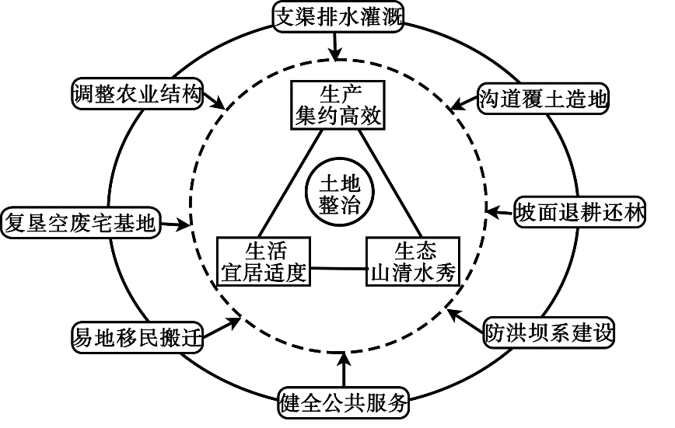
1. 与传统的打坝淤地工程相比，治沟造地更加关注（ ）
A. 增加耕地面积 B. 防治水土流失 C. 改善人居环境 D. 提高作物产量
2. 治沟造地对当地生产条件的改善主要体现在（ ）
A. 优化农业结构 B. 方便田间耕作 C. 健全公共服务 D. 提高耕地肥力
3. 推测开展治沟造地的地方（ ）
①居住用地紧张 ②生态环境脆弱 ③坡耕地比例大 ④农业生产精耕细作
A. ①③ B. ①④ C. ②③ D. ②④
【答案】1. C 2. B 3. C
【解析】
【1题详解】
与传统的打坝淤地工程相比，治沟造地是集耕地营造、坝系修复、生态建设和新农村发展为一体的“田水路林村”综合整治模式，说明治沟造地出来关注耕地面积、水土流失和作物产量，还更加关注改善人居环境。所以选C。
【2题详解】
该题关键是注意审题，抓住关键词“生产条件”，治沟造地对当地生产条件的改善主要体现在提高了耕地肥力，优化农业结构、健全公共服务和提高耕地肥力不属于改善当地的生产条件。方便田间耕作是改善生产条件的主要体现。所以选B。
【3题详解】
根据图中信息提示：复垦空废宅基和易地移民搬迁，说明该地居住用地不紧张，但生态环境脆弱，需要易地移民搬迁，坡面退耕还林，治沟造地，说明坡耕地比例大，农业生产精耕细作图中没有体现出来，所以选C。
【点睛】该题考查社会主义新农村建设，农村土地利用整理和规划。城乡规划中乡村规划越来越得到国家的重视，这道试题的命题符合社会主义新农村建设的要求。
为获得冬季防风、夏季通风的效果，我国东北平原的某城市对一居住区进行了相应的建筑布局规划，规划建筑物为高层（7层以上）和多层（7层或以下）。下图示意在该居住区内规划的两个居住片区、道路、出入口及当地盛行风向。据此完成下面小题。
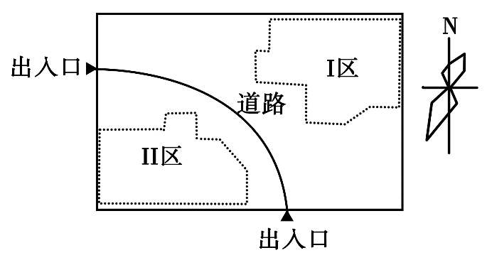
4. 下列建筑布局中，适合居住片区II的是（ ）
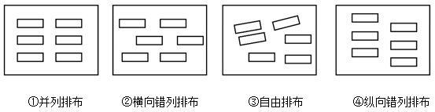
A. ① B. ② C. ③ D. ④
5. 相对居住片区II，居住片区I的建筑布局宜（ ）
①建筑密度大 ②建筑密度小 ③以高层建筑为主 ④以多层建筑为主（ ）
A. ①③ B. ①④ C. ②③ D. ②④
6. 该居住区出入口的设计主要是为了避开（ ）
A. 春季盛行风 B. 夏季盛行风 C. 秋季盛行风 D. 冬季盛行风
【答案】4. B 5. A 6. D
【解析】
【4题详解】
居住片区Ⅱ位于该居住小区西南方向，考虑到该地盛行风向是夏季西南风和冬季东北风，居住片区Ⅱ受夏季西南风影响大，考虑到有效通风，选择②横向错列排布模式有利于西南风吹入小区内，其他排布模式不利于夏季风的有效通风。所以选B。
【5题详解】
居住片区Ⅰ位于该居住小区的东北方向，考虑到光照和冬季防风，所以建筑布局以高层建筑为生，楼层高、建筑密度大有利于获得南侧光照，阻挡冬季风，起到冬季防风作用，所以选A。
6题详解】
根据获得冬季防风、夏季通风的效果，该居住区出入口位于小区的东南和西北方向，与盛行风向垂直，是为了避开冬季寒冷的东北风，所以选D。
利用大型挖泥船将海底岩石搅碎，并将碎石和泥沙一起吹填造地，成为在海中建设人工岛的主要方式。下图示意人工岛地下淡水分布。据此完成下面小题。
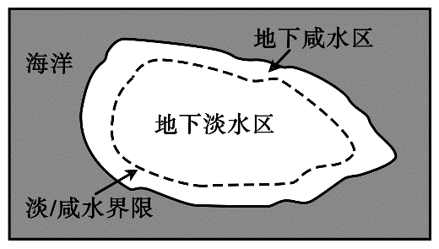
7. 参照上图，在造岛物质满足水渗透的前提下，人工岛形成并保持相对稳定的地下淡水区的条件是（ ）
①降水充沛且季节分配均匀 ②降水充沛且季节集中 ③人工岛足够长 ④人工岛足够宽
A. ①③ B. ①④ C. ②③ D. ②④
8. 人工岛的地下淡水一般不作为日常生产生活水源，主要因为其（ ）
A. 取水难度大 B. 开采周期长 C. 水质较差 D. 储量较少
【答案】7. B 8. D
【解析】
【7题详解】
参照图 3中的岛内的淡/咸水界限，岛内地下淡水受岛屿周边海洋水的影响，在造岛物质满足水渗透的前提下，降水充沛且季节分配均匀，雨水得到充分稳定的下渗，有利于岛内地下淡水区稳定；如果降水季节变化大就会导致淡/咸水界限变化大，岛内地下淡水区空间变化大；人工岛足够宽也有利于人工岛形成并保持相对稳定的地下淡水区；所以选B。
【8题详解】
人工岛一般面积不大，人工岛没有足够宽度，容易受海洋咸水的影响，导致人工岛的地下淡水的区域小，地下淡水储量较少，地下淡水储量不能满足日常生产生活的需求，即选D。此题容易错选水质较差，水质差是受到海水影响的地下水咸水区，地下水淡水区水质没有问题。
【点睛】该题需要充分理解图中信息，明白图中人工岛的地下淡水区的面积及其变化特点。从而才能把握这组试题的命题思路和答题方向。
岳桦林带是长白山海拔最高的森林带。岳桦林带气候寒冷，生长季短，只有其下部的岳桦才结实（种子）。岳桦结实的海拔上限称为岳桦结实线，岳桦林分布上限即长白山林线。监测表明，20世纪90年代以来，长白山北坡气候持续变暖，岳桦结实线基本稳定；林线的海拔快速提升了70~80米，但近年趋于稳定。据此完成下面小题。
9. 目前，长白山北坡林线附近的岳桦多为（ ）
A. 幼树 B. 中龄结实树
C. 老树 D. 各树龄组混生
10. 推测20世纪90年代以来，长白山北坡岳桦林带（ ）
A. 冬季升温幅度小，生长季稳定 B. 冬季升温幅度大，生长季延长
C. 冬季升温幅度大，生长季稳定 D. 冬季升温幅度小，生长季延长
11. 在气候变暖背景下，长白山北坡林线近年却趋于稳定，原因可能是（ ）
A. 降水稳定 B. 水土流失量稳定
C. 土壤肥力稳定 D. 岳桦结实线稳定
【答案】9. A 10. C 11. D
【解析】
【9题详解】
根据材料提示：20 世纪 90 年代以来，长白山北坡气候持续变暖，岳桦結实线基本稳定；林线的海拔快速提升了 70-80 米，但近年趋于稳定。说明目前长白山北坡林线附近的岳桦多为近年来新生长出来的树，所以林线附近的岳桦多为幼树。所以选A。
【10题详解】
根据材料提示：岳桦林带气候寒冷，生长季短，只有其下部的岳桦才结实（种子），可知岳桦结实线与生长季长短有关。20 世纪 90 年代以来，长白山北坡气候持续变暖，岳桦結实线基本稳定,说明生长季稳定；林线的海拔快速提升了70-80米，说明北坡冬季升温幅度大,导致林线快速上升，所以选C。
【11题详解】
在气候变暖背景下，气温继续缓慢升高而降水稳定，则会导致长白山北坡林线继续上升，A错误；水土流失、土壤肥力不是影响林线变化的原因，B、C错误；岳桦结实线稳定，即岳桦林种子分布的海拔上限稳定，而岳桦林分布上限即长白山林线，因而长白山北坡林线近年趋于稳定，所以选D。
【点睛】该题难度大，属于新概念试题，需要对岳桦结实线和林线的理解，然后再结合具体问题分析。
二、非选择题：共160分。第36~42题为必考题，每个试题考生都必须作答。第43~47题为选考题，考生根据要求作答。
（一）必考题：共135分。
12.阅读图文材料，完成下列要求。
葡萄喜光，耐旱。下图为某坡度较大的地方采用顺坡垄方式种植葡萄的景观。该地位于52°N附近，气候湿润。
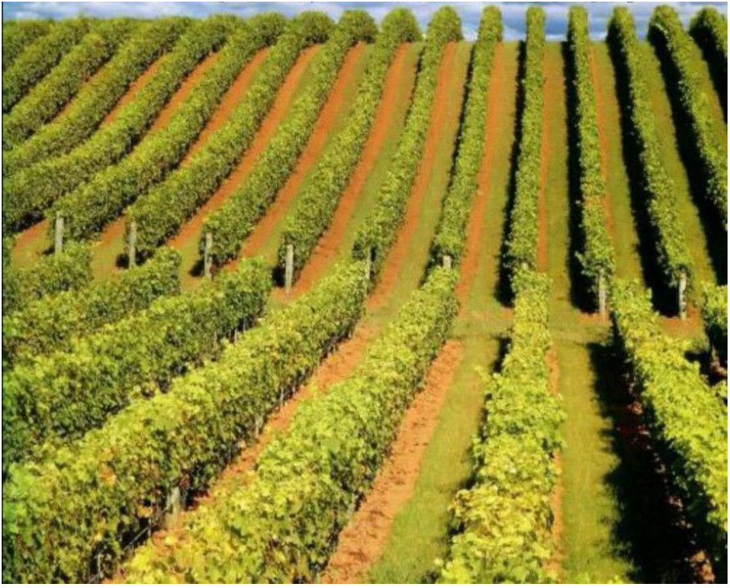
（1）当地采用顺坡垄种植葡萄，据此分析该地区的降水特点。
（2）指出该地种植葡萄宜选择的坡向，并分析与梯田相比，顺坡垄利用光照的优势。
（3）说明温带半干旱地区坡地耕作不宜采用顺坡垄的理由。
【答案】（1）顺坡垄不利于保水保土(灌溉不便)。因此，该地区降水应具有以下特点：降水频率高(经常降雨)，强度小(少暴雨或每次降雨量较小)，降水量季节分配较均匀。
（2）葡萄喜光。种植葡萄宜选择向阳坡(或用方位表示的阳坡，如南坡)。该地纬度高，太阳低(正午太阳高度小)，与梯田相比，顺坡垄接受阳光照射的角度较大，植株和垄接受光照的面积较大。
（3）温带半干旱地区偶有暴雨，种植作物需要灌溉，而坡地顺坡垄不利于保水保土。
【解析】
【分析】
选择西欧顺坡垄设计为情境，反映农业生产特征是一定地域人类与地理环境长期协调的结果，引导学生建立因地制宜开展农业生产的观念。
详解】（1）顺坡垄的走向与坡向一致，水流速度较快，不利于保水保土，且灌溉不便。结合材料，该地位于52°N附近，气候湿润，应位于温暖湿润的西欧，因此，该地区降水应具有以下特点：降水频率高即经常降雨，强度小，少暴雨，每次降雨量较小，对土壤的冲刷能力较弱，故可不考虑保土保水的作用，降水量季节分配较均匀，故可不考虑灌溉的问题。
（2）由材料可知，葡萄喜光，种植葡萄宜选择向阳坡南坡。该地位于52°N附近，纬度高，正午太阳高度小，太阳低，与梯田相比，顺坡垄葡萄之间的阻挡少，可接受阳光照射的角度较大，植株和垄接受光照的面积较大，利于葡萄的生长。
（3）顺坡垄不利于保水保土，且灌溉不便，温带半干旱地区偶有暴雨，顺坡垄加重了水土流失，不利于保水保土；半干旱地区，降水量较少，且季节分配不均，种植作物需要灌溉，而坡地顺坡垄灌溉不便，故温带半干旱地区坡地耕作不宜采用顺坡垄。
13.阅读图文材料，完成下列要求。
形成玄武岩的岩浆流动性好，喷出冷凝后，形成平坦的地形单元。如图所示，某海拔500米左右的玄武岩台地上，有较多海拔700米左右的玄武岩平顶山，及少量海拔900米左右的玄武岩尖顶山。调查发现，构成台地、平顶山、尖顶山的玄武岩分别形成于不同喷发时期。
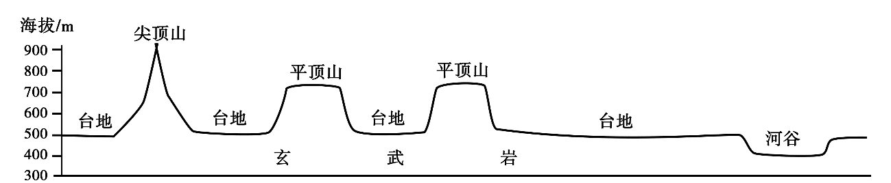
（1）指出玄武岩台地形成以来因流水侵蚀而发生的变化。
（2）根据侵蚀程度，指出构成台地、平顶山、尖顶山的玄武岩形成的先后次序，并说明判断理由。
（3）说明玄武岩台地上有平顶山、尖顶山分布的原因。
【答案】（1）台地被流水侵蚀、切割，起伏加大，面积变小。
（2）形成先后次序：构成尖顶山的玄武岩，构成平顶山的玄武岩、构成台地的玄武岩。
理由：地貌侵蚀程度越严重，说明岩石暴露时间越长，形成时间越早。台地受侵蚀轻，构成台地的玄武岩形成时间最晚；平顶山保留台地的部分特征，构成平顶山的玄武岩形成时间较晚；尖顶山已经没有台地的特征，构成尖顶山的玄武岩形成时间最早。
（3）早中期喷出的岩浆冷凝成玄武岩台地后，大部分被侵蚀，残留的部分为山体。最新(晚)一期喷出的岩浆未能完全覆盖残留山体，冷凝成玄武岩台地，其上仍保留了原有山体。
【解析】
【分析】
本题主要考查岩石圈的物质循环和地貌形成的相关知识，抓住“形成玄武岩的岩浆流动性好，喷出冷凝后，形成平坦的地形单元”这句话是解题的关键，考查学生通过阅读地质剖面图，获取所在地经历的地质事件信息的能力，进而重建当地在内、外力作用下的环境演变过程。
详解】（1）由材料可知，玄武岩形成平坦的地形单元，但在500米左右的玄武岩台地上，有较多海拔700米左右的玄武岩平顶山，及少量海拔900米左右的玄武岩尖顶山，说明最初的平坦台地被流水侵蚀、切割，起伏加大，且由台地变成平顶山变成了尖顶山，说明面积变小。
（2）由材料可知，玄武岩最初形成的是平坦的地形单元，后经流水的侵蚀、切割，形成尖顶山、平顶山和台地，地貌侵蚀程度越严重，说明岩石暴露时间越长，形成时间越早，尖顶山已经没有台地的特征，构成尖顶山的玄武岩形成时间最早；台地受侵蚀轻，构成台地的玄武岩形成时间最晚；平顶山保留台地的部分特征，构成平顶山的玄武岩形成时间较晚。
（3）据以上分析可知，通过保留的部分可以判断台地、平顶山、尖顶山形成的早晚，平顶山、尖顶山是较早形成的，早中期喷出的岩浆冷凝成玄武岩台地后，大部分被侵蚀，残留的部分为山体。台地形成的时间较晚，也就是最新(晚)一期喷出的岩浆未能完全覆盖残留山体，冷凝成玄武岩台地，故其上仍保留了原有山体。
14.[地理——选修3：旅游地理]
景泰蓝制作是北京市地方传统技艺，已入选国家非物质文化遗产名录。近年来，北京市某企业依托其景泰蓝艺术博物馆、景泰蓝制作技艺互动体验中心以及工厂店，在夏秋季节每周五、周六17时至22时，举办“景泰蓝文化体验之夜”活动，吸引众多的市民与游客前来观光和互动。
简述举办“景泰蓝文化体验之夜”活动的旅游价值。
【答案】通过延长旅游活动时间，充分挖掘旅游项目与旅游产品的经济价值，增加旅游业收入；带动交通、餐饮、购物等相关产业的发展，提供更多的就业岗位，丰富市民与游客的夜间文化生活；增强市民与游客对景泰蓝技艺的了解，有利于(非物质文化遗产)景泰蓝技艺的保护、传承与发展。
【解析】
【分析】
该题以举办“景泰蓝文化体验之夜”活动为材料，考查旅游资源价值的评价。
【详解】先注意审题，行为动词为“简述”，简单叙述、说明举办“景泰蓝文化体验之夜”活动的旅游价值，旅游价值主要包括经济价值、历史文化价值、美学价值和科学价值。根据材料提示，举办“景泰蓝文化体验之夜”活动主要表现在经济价值和历史文化价值。在夏秋季节每周五、周六17时至22时，举办“景泰蓝文化体验之夜”活动，延长旅游活动时间，同带动交通、餐饮、购物等相关产业的发展，提供更多的就业岗位，充分挖掘旅游的经济价值，增加旅游业收入；举办“景泰蓝文化体验之夜”活动同时增强市民与游客对景泰蓝技艺的了解，丰富市民与游客的夜间文化生活，也有利于非物质文化遗产景泰蓝技艺的保护、传承与发展，体现了其历史文化价值。
15.[地理——选修6：环境保护]
高原鼠兔多穴居于植被低矮的高山草甸地区，因啃食植物曾被看作是引起高山草向退化的有害动物而被大量灭杀。土壤全氮含量是衡量土壤肥力的重要指标。通常土壤肥力越高，植被生长越好，生态系统抗退化能力越强。下图示意青藏高原某典型区域高原鼠兔有效洞口（有鼠兔活动）密度与土壤全氮含量的关系。
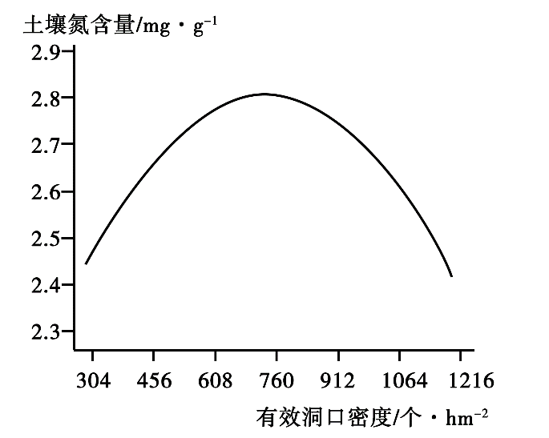
分析高原鼠兔密度对高山草甸退化的影响，并提出防控高原鼠兔的策略。
【答案】合适的高原鼠兔密度，能够维系土壤肥力，促进高山草甸生长，使之不易退化；密度过大时，大量啃食植被，土壤肥力下降，引起高山草甸退化；密度过小时，高原鼠兔对维持高山草甸的氮循环贡献小，土壤肥力较低，高山草甸易退化。把高原鼠兔数量(密度)控制在合适范围之内，而不是全面灭杀。
【解析】
【详解】先注意审题，该问题包括两个分析，先分析高原鼠兔密度对高山草甸退化的影响，再提出对策。读图可知，青藏高原某典型区域高原鼠兔有效洞口密度与土壤全氮含量的关系是：先随着高原鼠兔密度增加土壤全氮含量也增加，当高原鼠兔有效洞口密度达到760后，高原鼠兔密度继续增加后，土壤全氮含量随着开始下降。即密度过大时，土壤肥力下降，引起高山草甸退化；密度过小时，高原鼠兔对维持高山草甸的氮循环贡献小，土壤肥力较低，高山草甸易退化；而合适的高原鼠兔密度，能够维系土壤肥力，有利于促进高山草甸生长。
根据上面结论：合适的高原鼠兔密度，能够维系土壤肥力，促进高山草甸生长。所以防控高原鼠兔的策略是把高原鼠兔数量(密度)控制在合适范围之内，而不是全面灭杀，高原鼠兔过多过少都不行。在合适范围之内，使得土壤全氮含量处于较高的水平，刚好能够维系土壤肥力。

2020年普通高等学校招生全国统一考试（新课标I卷）文科综合政治试题
注意事项：
1．答卷前，考生务必将自己的姓名、准考证号填写在答题卡上。
2．回答选择题时，选出每小题答案后，用铅笔把答题卡对应题目的答案标号涂黑。如需改动，用橡皮擦干净后，再选涂其他答案标号。回答非选择题时，将答案写在答题卡上。写在本试卷上无效。
3．考试结束后，将本试卷和答题卡一并交回。
一、选择题：本题共12小题，每小题4分，共48分。在每小题给出的四个选项中，只有一项是符合题目要求的。
1.新冠肺炎疫情发生以后，医用口罩、防护服、消毒液等防疫物资一度紧缺，不少大型制造企业开启了“跨界”生产之路，如某电器集团紧急成立医疗子公司，迅速调整生产计划，很快向市场提供医疗物资生产设备和医用口罩。企业短时间内紧急转产、快速投产，说明（ ）
①我国相关制造业有完整灵活的供应链
②市场需求对企业生产有重要导向作用
③企业具有转产防疫产品的前瞻性战略
④企业可以通过转产快速化解市场风险
A. ①② B. ①④ C. ②③ D. ③④
【答案】A
【解析】
【详解】①：“不少大型制造企业开启了‘跨界’生产之路”表明我国相关制造业有完整灵活的供应链，①符合题意。
②：“医用口罩、防护服、消毒液等防疫物资一度紧缺，企业转产”表明市场需求对企业生产具有重要导向作用，②符合题意。
③：疫情发生后，企业才转产，并不能体现“前瞻性战略”，③不符合题意。
④：材料并不能说明“企业可以通过转产快速化解市场风险”，④不符合题意。
故本题选A。
2.为发挥农业保险对支农惠农、促进农业发展的作用，中央财政于2007年开始实施农业保险保费补贴政策。截至2019年底，农业保险累计支付赔款2400多亿元，服务农户数从0．5亿户次增至1．8亿户次，提供的风险保障从0．1万亿元增加到3．6万亿元。农业保险保费补贴政策发挥作用的路径是（ ）
①获得财政补贴，降低成本支出
②增加生产投入，促进产业发展
③购买农业保险，支付保险费用
④转移灾害风险，稳定收入预期
A. ①→③→④→② B. ①→③→②→④
C. ③→①→④→② D. ③→①→②→④
【答案】C
【解析】
【详解】①③：中央财政实施农业保险保费补贴政策，前提是农户购买了农业保险，支付了相应保险费用，才可享受相应的补贴政策。③排第一位，①排第二位。
④：购买农业保险后，当风险发生时，能有效规避风险，转移灾害风险预，稳定收入预期，④排第三位。
②：当农户的收入预期向好的时候，农户将进一步增加生产投入，即达到了“发挥农业保险对支农惠农、促进农业发展的作用”，②排第四位。
故本题选C。
3.2015年10月，人民币跨境支付系统（CIPS）正式启动。CIPS是由中国人民银行组织开发，为境内外金融机构人民币跨境和离岸业务提供资金清算与结算服务的系统。截至2020年5月末，有96个国家和地区的969家银行接入该系统。CIPS的推广使用表明（ ）
①人民币实现跨境自由流动
②人民币国际化进程加速
③人民币在全球可自由兑換
④中国对外贸易结算风险降低
A. ①③ B. ①④ C. ②③ D. ②④
【答案】D
【解析】
【详解】①③：材料中“有96个国家和地区的969家银行接入该系统”并不能推导出人民币实现跨境自由流动、人民币可在全球自由兑换，这夸大了CIPS在现阶段的作用，①③不符合题意。
②：人民币跨境支付系统的启动体现了人民币国际化进程加速，②符合题意。
④：CIPS为境内外金融机构人民币跨境和离岸业务提供资金清算与结算服务，这将使得中国对外贸易结算风险降低，④符合题意。
故本题选D。
信息时代。数据在经济社会生活中的作用越来越重要。据此完成下面小题。
4. 2019年10月，《中共中央关于坚持和完善中国特色社会主义制度、推进国家治理体系和治理能力现代化若干重大问题的决定》首次将数据与劳动、资本、土地等并列，将其列为生产要素。数据被列为生产要素是因为（ ）
①数据广泛融入生产过程，具有独特创造力
②数据是最具流动性的基础性资源
②数据的所有权和使用权可以分离
④数据对提高生产效率作用日益凸显
A. ①② B. ①④ C. ②③ D. ③④
5. 在新一轮政府机构改革中，浙江、福建等省成立大数据管理局，负责统筹数据资源建设管理，协调全省政务信息化、电子政务建设，推进信息化发展和大数据融合应用、大数据相关产业发展和行业管理。创新设立大数据管理局旨在（ ）
①推动经济转型升级发展②保障地方政府依法行政
③改革完善基层行政体制④优化地方政府职能配置
A. ①② B. ①④ C. ②③ D. ③④
【答案】4. B 5. B
【解析】
【4题详解】
①④：数据之所以被列为生产要素之一，是因为其在经济社会中的作用越来越重要，即其广泛融入生产过程，对提高生产效率的作用越来越突出，①④符合题意。
②③：该两个选项说法正确，但并不能表现出数据在经济社会中的独特作用，则不能作为数据被列为生产要素的原因，②③不符合题意。
故本题选B。
【5题详解】
①④：浙江、福建等省成立大数据管理局，负责统筹数据资源建设管理，协调全省政务信息化、电子政务建设，推进信息化发展和大数据融合应用、大数据相关产业发展和行业管理。可见，创新设立大数据管理局旨在推动经济转型升级发展，①④正确。
②：材料不涉及依法行政，创新设立大数据管理局也无法保障地方政府依法行政，②排除。③：根据材料可知，创新设立大数据管理局目的在于优化地方政府职能配置，更好的利用大数据服务经济，而不是为了改革完善基层行政体制改革，③排除。
故本题选B。
6.2019年10月26日，十三届全国人大常委会第十四次会议通过《关于国家监察委员会制定监察法规的决定》。根据这一决定，国家监察委员会为执行法律的规定、履行领导地方各级监察委员会职责，可根据宪法和法律，制定监察法规。该决定表明（ ）
①全国人大常委会在监察立法工作中发挥主导作用
②全国人大常委会可以授权国家监察委员会制定法规
③国家监察委员会是全国人大行使监督权的职能机构
④国家监察委员会拥有自主制定本部门法律的权力
A. ①② B. ①④ C. ②③ D. ③④
【答案】A
【解析】
【详解】①②：根据十三届全国人大常委会通过的《关于国家监察委员会制定监察法规的决定》， 国家监察委员会为执行法律的规定、履行领导地方各级监察委员会职责，可根据宪法和法律，制定监察法规。这表明全国人大常委会在监察立法工作中发挥主导作用，全国人大常委会可以授权国家监察委员会制定法规，①②正确。
③：国家监察委员会是我国的监察机关，不是全国人大行使监督权的职能机构，③错误。
④：材料表明，国家监察委员会拥有自主制定本部门法规的权力，而不是法律的权力，④排除。
故本题选A。
7.国家主席习近平在2019年4月第二届“一带一路”国际合作高峰论坛开幕式上的主旨演讲中，用“万物得其本者生，百事得其道者成”来形容共建“一带一路”。下列选项与“本”和“道”含义不相符的是（ ）
A. 经济全球化的历史潮流
B. 全球治理体系变革时代要求
C. 各国人民过上更好日子的强烈愿望
D. 发展中国家实现区域经济一体化的迫切需要
【答案】D
【解析】
【详解】ABC：“万物得其本者生，百事得其道者成。”出自西汉刘向的《说苑》，意思是：世间万物只有保住根本才能生长，一切事情只有遵循规律才能成功。可见，经济全球化的历史潮流、全球治理体系变革的时代要求、各国人民过上更好日子的强烈愿望，都与题中的“本”和“道”含义相符，排除ABC。
D：区域经济一体化亦称“区域经济集团化”，强调同一地区的两个以上国家逐步让渡部分甚至全部经济主权，采取共同的经济政策并形成排他性的经济集团的过程。可见，发展中国家实现区域经济一体化的迫切需要，与题中的本”和“道”不符，故D符合题意。
故本题选D。
8.家庭联产承包责任制拉开了中国改革开放的序幕，农村改革带来的希望在心底里流淌、在劳动中萌发，文艺工作者的创作激情和灵感在希望的田野上点燃，歌曲《在希望的田野上》由此诞生。如今，这首唱响大江南北的歌已凝结成标示时代巨变的音乐符号，激励着亿万中华儿女奋发进取。这表明（ ）
①群众喜闻乐见是评价艺术价值的客观标准
②社会主义文艺要坚持讴歌人民、讴歌劳动
③激情与灵感是艺术创作的源泉与动力
④优秀的文艺作品既要回应时代要求又能引领时代方向
A. ①② B. ①③ C. ②④ D. ③④
【答案】C
【解析】
【详解】①：群众是否喜闻乐见是评价艺术是否受欢迎的一个标准，但不是评价艺术价值的客观标准，①错误。
②：家庭联产承包责任制拉开了中国改革开放的序幕，农村改革带来的希望在心底里流淌、在劳动中萌发，文艺工作者的创作激情和灵感在希望的田野上点燃，歌曲《在希望的田野上》由此诞生，这说明社会主义文艺要坚持讴歌人民、讴歌劳动，②正确。
③：社会实践是艺术创作的源泉与动力，③错误。
④：“歌曲《在希望的田野上》是在家庭联产承包责任制拉开了中国改革开放的序幕的背景下创作的”说明文艺创作也立足于时代；“如今，这首唱响大江南北的歌已凝结成标示时代巨变的音乐符号，激励着亿万中华儿女奋发进取”说明优秀的文化对时代发展的引领作用。故④正确。
故本题选C。
9.在数千年发展历程中，亚洲人民创造了辉煌的文化成果。《诗经》《论语》《塔木德》《一千零一夜》《聚俱吠陀》《源氏物话》等名篇经典，楔形文字、地图、玻璃、阿拉伯数字、造纸术、印刷木等发明……既独树一帜、各领风骚，又和谐共生、交相辉映，记录了亚洲人民对美好生活的追求，都是人类文明的宝贵财富。从中得到的启示是（ ）
①文化的多样性来自于社会生产生活的丰富性
②历史积淀的厚度是衡量文化先进程度的尺度
③丰富多彩的优秀文化是人民群众创造力的集中体现
④文化作为一种精神力量规定了文明发展的进程和趋势
A. ①② B. ①③ C. ②④ D. ③④
【答案】B
【解析】
【详解】①③：基于对美好生活的追求，亚洲人民创造了既独树一帜、各领风骚，又和谐共生、交相辉映的文化成果，这启示我们文化的多样性来自于社会生产生活的丰富性，丰富多彩的优秀文化体现了人民群众创造力，①③正确。
②：能够适应和推动社会生产力发展文化，就是先进文化，该选项过于夸大了历史积淀的作用，其不能作为衡量文化先进程度的尺度，②排除。
④：文化作为一种精神力量会影响文明发展的进程和趋势，“规定”的表述错误，④排除。
故本题选B。
10.工业遗产的开发利用是城市转型发展亟待解决的问题。许多城市巧妙利用闲置的厂房和设备，精心打造文创产业园、时尚设计园、爱国主义教育基地等，厂房变成博物馆，仓库改成音乐厅，厂区转为影视基地……工业遗产的“华丽转身”表明（ ）
①事物间的联系是客观的，与人的意识无关
②把握联系的多样性是正确认识和有效利用事物的前提
③事物发展的关键在于把事物的内部联系转变为外部联系
④人们可以通过实践调整事物之间原有的联系，建立新的联系
A. ①② B. ①③ C. ②④ D. ③④
【答案】C
【解析】
【详解】①：联系分为自在事物联系与人为事物的联系，自在事物的联系与人的意识无关；人为事物的联系是人类实践的产物，呈现着“人化”的特点，因此，不能说所有的联系都与人的意识无关，①排除。
②④：许多城市巧妙利用闲置的厂房和设备，精心打造文创产业园、时尚设计园、爱国主义教育基地等，对工业遗产的合理利用表明了，把握联系的多样性有利于正确认识和有效利用事物，也说明了人们可以通过实践调整事物之间原有的联系，建立新的联系，②④正确。
③：发展最终都是通过质变来实现的，因此，质变是事物发展的关键，③错误。
故本题选C。
11.2019年3月18日，习近平在学校思想政治理论课教师座谈会上强调，青少年阶段是人生的“拔节孕德期”。最需要精心引导和栽培；要给学生心灵埋下真善美的种子，引导学生扣好人生第一粒扣子。因为（ ）
①青年学生的价值观决定于其行为选择
②青年学生的价值观一旦形成就会稳定不变
③价值观教有是青年学生健康成长的必修课
④正确价值观是青年学生走好人生道路的重要向导
A. ①② B. ①④ C. ②③ D. ③④
【答案】D
【解析】
【详解】①：青年学生的价值观影响其行为选择，“决定于”的表述错误，排除①。
②：“稳定不变”的表述属于形而上学的观点，排除②。
③④：习近平强调，在青少年的“拔节孕穗期”，需要精心引导和栽培，帮助他们在心灵深处埋下真善美的种子，这是基于价值观教育是青年学生健康成长的必修课，正确价值观是青年学生走好人生道路的重要向导，③④正确。
故本题选D。
12.广西某山村有许多珍稀鸟类，但一直存在打鸟、捕鸟等现象。近年来，该村引导村民树立“绿水青山就是金山银山”的理念，建设观鸟基地，吸引天南海北的“鸟友”前来参观，以护鸟观鸟、旅游观光、休闲度假为特色的产业蓬勃发展，以前打鸟、捕鸟的村民成为爱鸟、护鸟的“土专家”和良好生态环境的自觉守护者。这表明（ ）
①社会意识的发展变化根源于生产生活的发展变化
②不与社会存在同步变化的社会意识是落后的社会意识
③社会意识能够转化为改变社会存在的物质力量
④社会意识能否推动社会发展取决于其是否反映社会存在
A. ①② B. ①③ C. ②④ D. ③④
【答案】B
【解析】
【详解】①③：在“绿水青山就是金山银山”理念的引导下，该村放弃了打鸟、捕鸟，反而建设了观鸟基地，吸引众多“鸟友”前来参观，带动了当地经济社会的发展，这表明了社会意识的发展变化根源于生产生活的发展变化，社会意识通过社会实践能够转化为物质力量，①③正确。
②：社会意识具有相对独立性，即社会意识与社会存在发展具有不完全同步性，有时会落后于社会存在，有时又会先于社会存在而变化发展，因此，不与社会存在同步变化的社会意识可能是落后的社会意识，也可能是先进的社会意识，②错误。
④：社会意识都是对社会存在的反映，先进的社会意识推动社会的发展，落后的社会意识阻碍社会的发展，故“取决于其是否反映社会存在”的表述错误，④排除。
故本题选B。
二、非选择题：共52分。
13.阅读材料，完成下列要求。
材料一 2013~2019年我国最终消费支出对GDP增长贡献率和居民恩格尔系数的变化
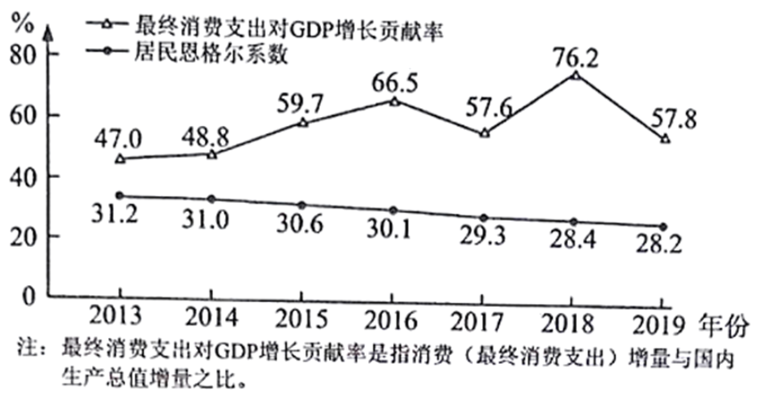
材料二 2019年11月，第二届中国国际进口博览会在上海举行，共有155个国家(地区)、26个国际组织、3893家企业参加，超过50万名境内外专业采购商到会洽谈采购，累计意向成交额711.3亿美元。进博会设置装备、食品、医药、健康、服务等展区，与大众品质生活的消费密切相关：从新抗癌药到智能化的医疗设备，从体现绿色概念的护肤品到高科技垃圾粉碎机，从可穿戴外骨骼机器人到有助于创建“养老型城市”的康养产品等，集中反映了当前消费的新热点、新趋势。
(1)解读材料一包含的经济信息。
(2)结合材料并运用经济知识，说明消费变化对我国生产将产生的重要影响。
【答案】（1）最终消费对GDP增长贡献率总体呈上升趋势，消费是我国经济增长的重要动力；居民恩格尔系数逐年下降，我国消费结构不断优化。
（2）消费的强勤势头，拉动经济增长，促进生产发展；消费结构的优化，带动生产与产业结构转型升级，促使产品质展提升；消费的新热点、新趋势，激发生产供给改革与技术创新，促进新产业新业态的出现和成长。
【解析】
【分析】
本题以居民消费为话题设置试题情境，以最终消费对GDP增长贡献率、居民恩格尔系数变化、第二届中国国际进口博览会为材料，从《经济生活》的知识角度设置问题，考查考生对消费等基础知识的掌握程度，考查考生的读图能力、图文转化能力，考查考生阅读材料分析材料、描述阐释事物、运用知识解决问题的能力。
【详解】第（1）问，本题要求考生解读材料一包含的经济信息。考生认真研读图表，图中两个指标：最终消费对GDP增长贡献率与居民恩格尔系数，考生抓取关键数据，注意时间节点：2013—2019年；纵横对比：最终消费对GDP增长贡献率逐年上升（2017、2019年除外），与居民恩格尔系数逐年下降；然后概括现象所折射的信息：最终消费对GDP增长贡献率总体呈上升趋势，说明消费对我国经济增长的作用越来越大，是我国经济发展的重要动力（或者基础性作用。）恩格尔系数不断下降说明消费水平不断提升，消费结构不断优化。
第（2）问，本题要求考生结合材料并运用经济知识，说明消费变化对我国生产将产生的重要影响。知识限定比较宽泛，属于中观考查。考生联想消费对生产的反作用，五个层次：一般作用、目的、导向、带动、劳动力。考生进一步对照材料圈定答题的知识要点：一般作用、导向作用、带动作用，运用这些知识要点结合材料分析，形成答案要点。
①一般作用角度：从进博会参展国、成交额可知我国消费的强劲势头。这会拉动经济增长，促进生产发展。
②导向作用角度：联想主干知识：消费所形成的新的需要，对生产的调整和升级起着导向作用。结合主干知识与试题材料分析：消费结构的优化，促使我国生产与产业结构转型升级，促使产品质量提升。
③带动作用角度：联想主干知识：一个新的消费热点的出现，往往能够带动一个产业的出现和成长。结合主干知识与试题材料分析：消费的新热点、新趋势，激发生产供给改革与技术创新，促进新产业新业态的出现和成长。
【点睛】第（1）问，本题属于图表分析题。结合本题呈现形式，本题的解答侧重于“读”，读图表，解题思路是正确利用表头信息，注意表头信息说明了图表所展示的问题是什么；全面分析图表内容本身，提取数据，纵横对比，说明理论知识，纵向看变化，横向看差距；注意图表中“注”的作用，补充思路，完善答案。
第（2）问，本题属于分析说明题。回答分析说明类问题，主要按以下思路进行：第一步，分析材料，把握主题，联想相关知识。第二步，围绕主题，回归教材，确认知识（细化知识要点并确认）。以试题反映出的问题为中心与教材联系，找出材料与教材的“结合点”。第三步，紧扣题意，合理作答。通常，我们只要将教材中的基本原理与材料一一对应，用理论分析材料即可。
14.阅读材料，完成下列要求。
《中共中央国务院关于实施乡村振兴战略的意见》要求深化村民自治实践，“坚持自治为基，加强农村群众性自治组织建设，健全和创新村党组织领导的充满活力的村民自治机制”。
某地探索创新村民自治机制，形成“四会管村”模式。村党支部委员会根据村民自治有关规定，讨论决定旧村改造事项并提出要求。5个村民小组组长挨家挨户走访村民，汇集村民意见建议300多条，初步估算总投资上亿元。村民议事会经过反复商议，形成两套改造安置方案。第一套方案经费投入较多，涉及村头大树和祠堂的保留利用;第二套方案现代时尚，且相对省钱。两套方案并报村民代表大会投票表决，第一套方案获得通过。在全体村民的积极支持配合下，村民委员会精心组织实施，不到两个半月，378户、10万平方米的旧房全部顺利拆迁完毕。
运用政治生活知识说明“四会管村”实现村民自治的工作机制及其意义。
【答案】机制：党的领导、民主管理和依法办事有机结合；党支部领导统筹，村民议事会协商方案，村民代表大会民主决策，村民委员会组织实施。
意义：坚持村党支部的领导，有效汇集村民的意见建议，保障村民依法行使民主权利；提高民事民办、民事民管效能，提升村民自治能力。
【解析】
【分析】
本题以村民自治为话题设置试题情境，以某地探索创新村民自治机制的实践为材料，从《政治生活》的知识角度设置问题，考查考生对基础知识的掌握程度，考查考生阅读材料分析材料、描述阐释事物、运用知识解决问题的能力。
【详解】本题要求考生运用政治生活知识说明“四会管村”实现村民自治的工作机制及其意义。知识限定比较宽泛，属于中观考查。试题分为两步：
第一步，工作机制：考生阅读材料，确定“四会”分别是村党支部委员会、村民议事会、村民代表大会、村民委员会，由这四个会在材料中的作为联想相关知识，分析作答：
①村党支部委员会角度：材料信息：村党支部委员会根据村民自治有关规定，讨论决定旧村改造事项并提出要求。结合主干知识与试题材料分析：坚持党的领导。
②村民议事会角度：材料信息：村民议事会经过反复商议，形成两套改造安置方案。结合主干知识与试题材料分析：一方面坚持民主管理，同时又依法办事。
③村民代表大会角度：材料信息：村民代表大会投票表决两套改造安置方案。结合主干知识与试题材料分析：村民代表大会民主决策。
④村民委员会角度：材料信息：村民委员会精心组织实施，不到两个半月，378户、10万平方米的旧房全部顺利拆迁完毕。结合主干知识与试题材料分析：村民委员会组织实施。
第二步，分析“意义”：考生结合材料分析，从“四会”的作为看，可以从党的领导、民主自治等方面阐释；从“不到两个半月，378户、10万平方米的旧房全部顺利拆迁完毕。”等信息说明民事民办、民事民管效能得以提升，村民自治能力得以提升。
【点睛】本题解答的关键在于知识角度的确定，考生可从试题的关键词“四会”联想相关主体、相关知识要点，展开分析。本题解答的重点在于对材料的解读，考生可从不同的行为主体给材料划分层次，然后对应相应的知识糅合材料信息，如本题涉及党支部、村委会、村民议事会、村民代表大会，分别划分层次，联想知识要点，分析作答。
15.阅读材料，完成下列要求。
在抗击新冠肺炎疫情过程中，国家卫生健康委组织专家对医疗救治工作不断进行分析、研判、总结，先后制修订和发布7版新冠肺炎诊疗方案，为保卫人民生命健康提供了重要保障。第1版方案较简单，主要包括病原学特点、病例特点、病例定义、鉴别诊断、病例发现与报告、治疗等方面内容。第3版方案细化了中医治疗方案等内容。第7版方案增加病理改变内容，增补和调整临床表现、诊断标准、治疗方法和出院标准等，并纳入无症状感染者可能具有感染性、康复者恢复期血浆治疗等新发现，形成了包括13个方面内容的比较完整的诊疗体系。
中医药是中国人民在几千年生产生活实践中创造的，是中华文化的瑰宝，在抗击新冠肺炎疫情中彰显了独特的价值和魅力。坚持中西医结合、中西药并用，发挥中医药治未病、辩证施治、多靶点干预的独特优势，全程参与深度介入疫情防控，形成了覆盖诊疗过程的中医诊疗规范和技术方案，在全国推广使用，有效降低了发病率、转重率、病亡率，提高了治愈率，加快了恢复期康复。中医药还走出国门助力全球抗疫，中方专家线上线下与日本、韩国、意大利、柬埔寨等国专家分享救治经验，将新冠肺炎中医药诊疗方案译成英文并发布在国家卫生健康委网站与世界各国共享。
(1)诊疗方案的变化反映了对新冠肺炎认识的发展，运用认识论原理加以分析。
(2)结合材料并运用文化生活知识，说明弘扬中医药文化对于坚定文化自信的作用。
(3)请就如何发挥中医药在“健康中国”建设中的作用提两条建议。
【答案】（1）实践是认识的基础，对复杂事物的正确认识往往要经过从实践到认识、再从认识到实践的多次反复才能完成；真理是具体的、历史的，是一个不断发展的无限过程。诊疗方案的变化，反映了对新冠肺炎的认识以诊疗实践为基础，是一个从不深刻到比较深刻、从不全面到比较全面的不断完善的过程，是一个指导诊疗实践又不断接受诊疗实践检验的过程。
（2）中医药文化是中华文化的重要组成部分，是中华民族生命力创造力的生动体现，是中国人民在长期医疗实践中创造的宝贵精神财富。总结中医药在抗击疫情中的成功运用经验，弘扬中医药文化，能够繁荣发展中华文化，满足群众健康需求、保卫人民生命安全，丰富人类医学文化多样性、促进世界文明发展进步。
（3）普及中医药文化；推动中医药产业高质量发展；培养更多中医药人才。
【解析】
【分析】
（1）本题为分析说明类主观题，作答时首先：定点，明确考查的知识点，回顾相关知识点。其次：联系，审读材料，在材料分析时要注意分层次，抓关键句。最后：梳理、作答。将材料信息与考察知识点对照，做到观点与材料结合。
（2）本题属于意义类的主观题型，要求结合材料并运用《文化生活》的知识分析，知识限定不明确，但由材料及题目的设问可知，考查的是传统文化、文化自信的知识，解题时主要根据材料内容再结合与其有关的知识展开分析，注意设问的指向是“弘扬中医药文化对坚定文化自信的作用”，考查的是考生理论联系实际的能力。
（3）属于开放性试题，解答此题考生围绕“如何发挥中医药在‘健康中国’建设中的作用”这一主题，言之有理即可。
【详解】（1）本题要求学生运用认识论原理分析“诊疗方案的变化反映了对新冠肺炎认识的发展”，属于分析说明类主观题，知识限定范围为“认识论”。材料中“先后制修订和发布7个版新冠肺炎诊疗方案”，说明认识具有反复性、无限性，真理性认识往往要经过从实践到认识、再从认识到实践的多次反复才能完成，是一个从不深刻到此较深刻、从不全面到比较全面的不断完善的过程。材料中“第1版方案较为简单”、“第3版方案细化了中医药治疗方案”、“第7版增加病理改变内容……”说明实践是认识的基础，人类对新冠肺炎的认识以诊疗实践为基础，随着实践的深入不断深化对新冠肺炎的认识。
（2）本题要求学生结合材料并运用文化生活知识，说明弘扬中医药文化对于坚定文化自信的作用，属于意义类主观题。首先需要明确文化自信来自于对时代发展潮流、中国特色社会主义伟大实践的深刻把握，来自于对自身文化价值的充分肯定、对自身文化生命力的坚定信念。
材料中“中医药是中国人民在几千年生产生活实践中创造的，是中华文化的瑰宝”表明中医药文化是中华文化的重要组成部分，弘扬中医药文化，是对中华文化自身价值的充分肯定和对中华文化自身文化生命力的坚定信念，有利于坚持文化自信。材料中“彰显了独特的价值和魅力……形成了覆盖诊疗过程的中医诊疗规范和技术方案”体现中医药文化作为中国人民的精神财富，是中华民族生命力、创造力的生动体现。
材料中“有效降低了发病率、转重率、病亡率，提高了治愈率，加快了恢复期康复”表明中医药文化满足群众健康需求、保卫人民生命安全。材料中“中医药还走出国门助力全球抗疫·……将新冠肺炎中医药诊疗方案译成英文并发布在国家卫生健康委网站与世界各国共享”说明弘扬中医药文化有助于丰富人类医学文化多样性、促进世界文明发展进步。
（3）本题要求学生就如何发挥中医药在“健康中国”建设中的作用提两条建议，属于建议类主观题，答案不唯一，作答时注意围绕设问限定主题展开，不要脱离主题，提出的建议至少应有两条即可。
【点睛】如何树立高度的文化自觉和文化自信：
①最重要的是用中国特色社会主义理论体系武装头脑、指导实践、推动工作。
②要自豪自信地对待中国优秀传统文化，大力发展具有中国特色、中国气派、中国风格的社会主义文化。
③要倍加珍惜我们党领导人民在艰苦革命历程中形成的光荣革命传统，使之深深融入人们的精神世界。
④要大力弘扬改革开放以来形成的新思想、新观念、新风尚，不断赋予中华文化以鲜明的时代特色。
⑤要以积极的心态对待外来文化，必须大胆吸收一切有利于我国文化建设的有益经验和优秀成果。

